电

子

线

路

实

验

报

告

学院：电子信息与通信学院

班级：电信2005班

姓名：张智博

学号：U202011950

实验时间：2021年11月15日
目录
一、 实验名称 1
二、 实验目的 1
三、 实验元器件 1
四、 实验原理 1
同相迟滞比较器： 1
反向积分器： 2
工作过程： 2
五、 实验任务 2
方波-三角波函数发生器设计 2
六、 实验结果 2
1. 实验记录表格 3
2. 实验图像（对应表格） 3
3. 实验结果 5
七、 实验小结 5

第三次实验：方波-三角波发生器

实验名称
方波-三角波发生器。

实验目的
- 集成运放性能指标含义
- 集成运放使用方法与注意事项（调零及频率补偿）
- 函数发生器设计方法与测试技术
- 两级电路的级联与调试方法

实验元器件
名称 | 型号（参数） | 数量
运算放大器 | NE5532 | 1
电阻 | 5.1KΩ | 1
 | 10KΩ | 3
 | 20KΩ | 1
 | 47KΩ | 1
 | 100KΩ | 1
电容 | 0.1μF | 1
 | 0.01μF | 1

实验原理
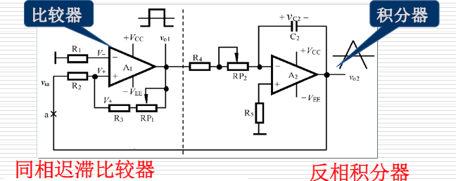

同相迟滞比较器：
$$V_{+}=\frac{R_{2}}{R_{2}+R_{3}+{RP}_{1}}V_{o1}+\frac{R_{3}+{RP}_{1}}{R_{2}+R_{3}+{RP}_{1}}V_{ia}$$
其中：
$$V_{ia}=\frac{-R_{2}}{R_{3}+{RP}_{1}}V_{o1}$$
故有：
$$V_{T-}=\frac{-R_{2}}{R_{3}+{RP}_{1}}V_{CC} , V_{T+}=\frac{R_{2}}{R_{3}+{RP}_{1}}V_{CC}$$
即得到方波。

反向积分器：
$$v_{o2}=-\frac{1}{C_{2}}\int_{t_{0}}^{t_{1}}{\frac{v_{o1}}{(R_{4}+{RP}_{2})}dt-v_{C2}\left(t_{0}\right)=±\frac{v_{CC}}{\left(R_{4}+{RP}_{2}\right)C_{2}}+v_{O2}\left(t_{0}\right)}$$
即得到三角波。

工作过程：
输出v_{o1}为高电平（+V_{CC}) ，比较器门限电压为 V_{T-}。这时积分器开始反向积分，三角波v_{o2}线性下降。当v_{o2}下降到V_{T-}时，比较器翻转，输出v_{o1}由高电平跳到低电平,门限电压为V_{T+}这时积分器又开始正向积分，v_{o2}线性增加。如此反复，就可自动产生方波-三角波。

实验任务

方波-三角波函数发生器设计
已知条件：运放NE5532一只。
性能指标要求:
频率范围:100 Hz~1kHz，1kHz~10 kHz；
输出电压:方波V_{p-p}≤24V，三角波V_{p-p}=6V；
波形特性:方波t_{r}＜30μs(1kHz，最大输出时)三角波γ△＜2%。

注意事项：
1.组装电路前须对所有电阻逐一测量，作好记录。
2.集成运算放大器的各个管脚不要接错，尤其是正、负电源不能接反，否则极易损坏芯片。

装调步骤：
1.由于比较器A₁与积分器A₂组成正反馈闭环电路，同时输出方波与三角波，故这两个单元电路需同时安装。
2.注意: 在安装电位器RP₁与RP₂之前，先将其调整到设计值，否则电路可能会不起振。
3.如果电路接线正确，则在接通电源后，A₁的输出v_{o1}为方波，A₂的输出v_{o2}为三角波。
4.在频率较低时，微调RP₁，使三角波输出幅度满足设计指标要求。
5.再调节RP₂，则输出频率连续可变。

实验结果

实验记录表格
电容值 | 方波频率/Hz | 方波峰峰值/V | 三角波峰峰值/V | 方波上升时间/us
C₂=0.1uF | 144.9 | 22.8 | 6.08 | 1.31
 | 714.2 | 23.8 | 6.08 | 1.31
 | 3.063K | 23.6 | 6.08 | 1.31
C₂=0.01uF | 787.4 | 23.4 | 6.08 | 1.29
 | 1.650K | 24.0 | 6.16 | 1.30
 | 15.62K | 23.8 | 6.32 | 1.31
频率为1kHz时，C₂=0.1uF时，t_{r}=1.31us，
频率为1kHz时，C₂=0.1uF时，t_{r}=1.30us。

实验图像（对应表格）

C₂=0.1uF






C₂=0.01uF




实验结果
方波的幅度由+V_{CC}和–V_{EE}决定，小于它们1V左右；三角波幅度可由RP₁进行调节，但会影响频率。调节RP₂，可调节频率，且不会影响三角波幅度，可用RP₂实现频率微调，用C₂改变频率范围。
误差分析：
测量存在误差和实验电路的局限性，输出的波形并不是标准的方波和三角波，而是有一些杂量，此外电容插入后需要等待一点时间才能达到稳定的频率，如果过早记录数据会导致误差。

实验小结
通过本次实验，我了解了如何通过放大器和电容去利用直流构造方波和三角波，通过调节滑动变阻器来调整方波频率和三角波幅值，调节电容来改变频率范围。电路比之前的实验更加复杂，考验了我的耐心和细心。

